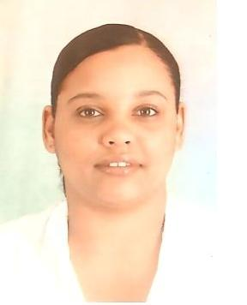
BERIDANIA DÍAZ MEJÍA
Urb. Oliva calle No.7, Casa No. 6 Puerto Plata, R. D.
e-mail: beri_honey@hotmail.com
CEL.: (829) 848-4342

Datos Personales:

- Fecha de Nacimiento : 05 de Septiembre 1979

- Cédula : 037-0074349-9

- Nacionalidad : Dominicana

- Estado Civil : Soltera

Educación:

- Universitarios : Universidad Dominicana O & M
Lic. En Contabilidad

Cursos Técnicos:

- Análisis e Interpretación de los Estados Financieros
Universidad Dominicana O & M

- Los Ajustes por Inflación de Acuerdo al código Tributario
Universidad Dominicana O & M

- Impuesto Sobre la Renta, Retención y liquidación
Universidad Dominicana O & M

- Iguala Contable
Iniciativa Empresarial Sto. Dgo.

- Microsoft Word y Excel
Ceducompp

- Ingles ( 3er. Nivel )
Renovation Institute
Experiencia Laboral:

- Arquitectura Acalia Kunhardt, S.A. : Auxiliar de Contabilidad
Arq. Acalia Kunhardt Cid
Tel: (809) 320- 2202

- Constructora Gemca : Enc. De Compra
Lic. Daihaling Tavares
Tel: (809) 320- 2200

Referencia Personales:

- Lic. Yamilka Cid
Cel: (809) 449-1611

- Sr. Ramón Perez Hernandez
Cel: (809) 876-5460

- Arq. Acalia Kunhardt
Cel: (809) 543- 8348

